L'hirondelle
« Bonjour, bonjour »
dit l'hirondelle
qui revient nicher
sous mon toit.
« J'ai du printemps
au bout des ailes
et je t'apporte
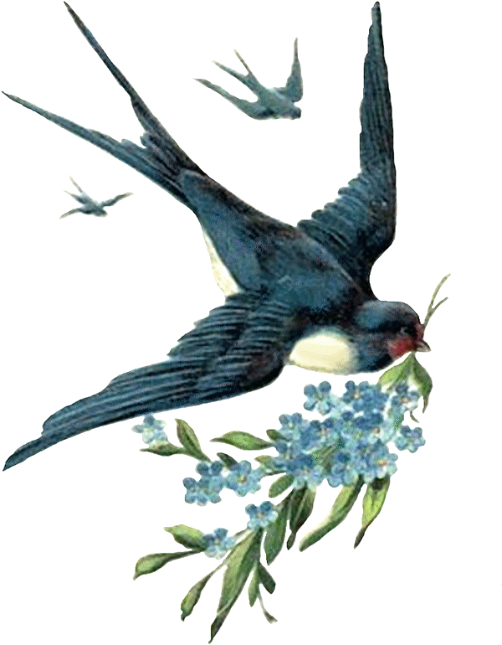
de nouvelles fleurs !»

